Lämna mindre mängder grovavfall, smått elavfall, återbruk, textil, kläder och farligt avfall!
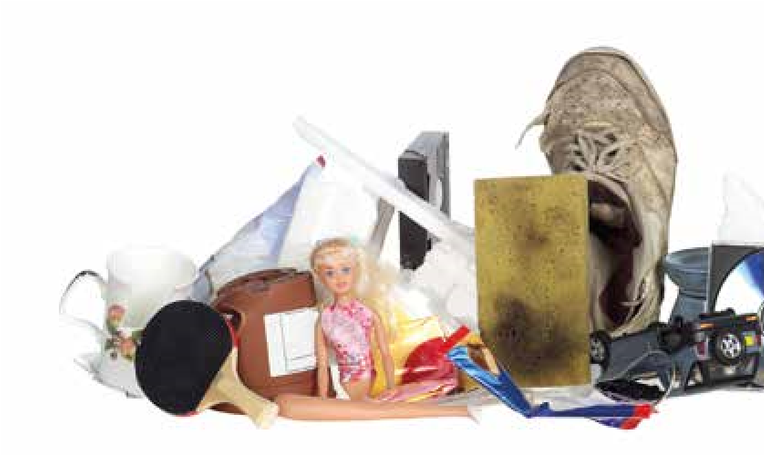
Den mobila kretsloppscentralen består av två lastbilar med behållare för olika avfallsfraktioner. Vi kommer 5 gånger per år till respektive hämtplats. Perfekt för dig utan bil!
Nacka vatten och avfall
•
tfn: 08–718 80 00
•
e-post: info@nacka.se
•
nackavattenavfall.se
Läs mer om den mobila kretsloppscentralen på
nackavattenavfall.se/mobilkretsloppscentral
•
Brännbart men inte mat- eller restavfall
•
Isolering, glas och porslin
•
Metall
•
Wellpapp
•
Farligt avfall
•
Kemikalier, t.ex. ammoniak och

avkalkningsmedel
•
Elektronik
•
Textilier och kläder till återbruk
•
Mindre saker till återbruk, t.ex. böcker

husgeråd och leksaker
och tillgång till bil hänvisas du till våra krets-
loppscentraler i Boo, Älta och Östervik.
Vill du få en påminnelse när vi kommer?

Registrera din e-postadress på vår hemsida
eller via kundservice.
MOBIL KRETSLOPPSCENTRAL
Turlista 2019
LÖRDAG:  16 MARS, 18 MAJ, 21 SEPTEMBER,  19 OKTOBER, 7 DECEMBER  10.00–12.00 ORMINGE  Utövägen, i närheten av panncentralen  13.00–15.00 TOLLARE  Parkeringen vid Hedenströmsväg  15.30–17.30 EKTORP CENTRUM Parkeringen i centrum | SÖNDAG:  17 MARS, 19 MAJ, 22 SEPTEMBER, 20 OKTOBER, 8 DECEMBER  10.00–12.00 KVARNHOLMEN Kvarnholmsvägen 80, vid gym.  13.00–15.00 SICKLA KÖPKVARTER Parkeringen utanför ICA Kvantum  15.30–17.30 JARLABERG  Vändplanen på Fyrspannsvägen
DETTA KAN DU LÄMNA Utrymmet i den mobila kretsloppscentralen
är begränsat, har du stora mängder avfall

